Водные спасатели прошли дополнительную подготовку для управления судами в зимнее время

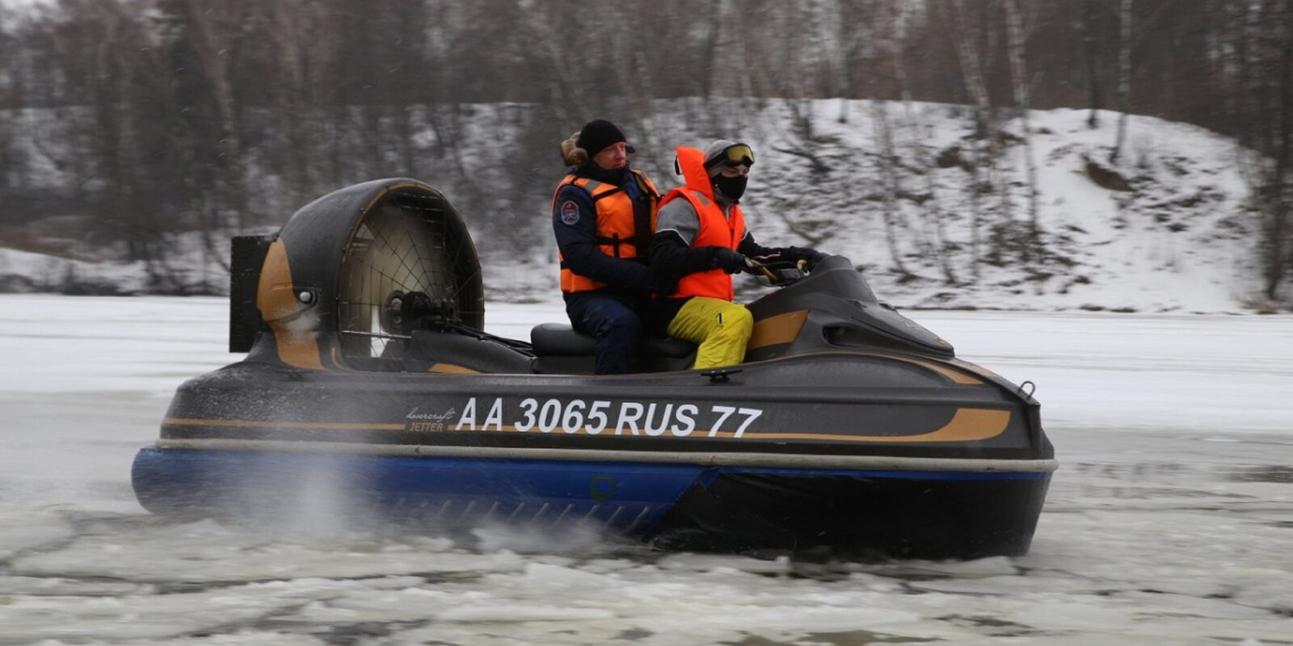

В Московской городской поисково-спасательной службе на водных объектах завершилось обучение на право управления судами на воздушной подушке.
Первый этап занятий был организован на базе поисково-спасательной станции «Татарово». На акватории Москвы-реки более 40 судоводителей под руководством опытных наставников совершенствовали навыки в управлении судами «Славир» и «Хивус».
Теоретическая часть обучения проводилась в дистанционном режиме. Спасатели, имеющие право управлять специальным водным транспортом, прошли тестирование и ответили на 50 вопросов на знание технических характеристик, конструкции и правил эксплуатации техники в зимний период.
В течение всего зимнего периода водные спасатели будут осуществлять патрулирование с целью обеспечения безопасности москвичей на водоемах столицы на 24 судах: «Славир», «Хивус» и «Змей-3».

